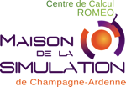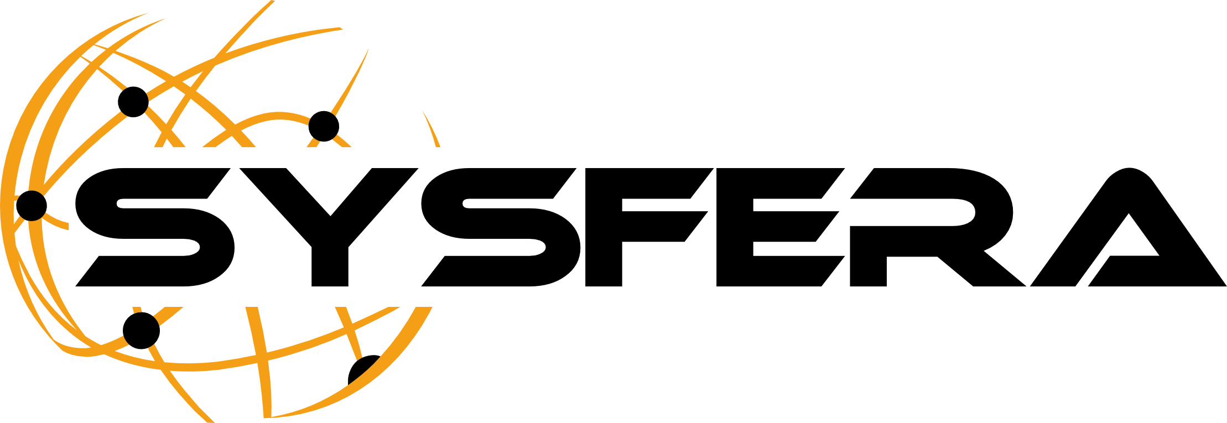

SysFera et ROMEO simplifient la CFD pour les utilisateurs industriels, rendant accessibles les résultats depuis le poste utilisateur.

TECH-AM ING adoucit le processus de production de sucre en utilisant le logiciel de gestion HPC SysFera-DS pour exécuter des simulations ANSYS-FLUENT® sur le supercalculateur ROMEO.

Paris, 25 Janvier 2015 – Il y a quelques jours, lors de l’Exhibitor Forum de la conférence SuperComputing, SysFera et ROMEO ont présenté leur solution de CFD-As-A-Service ainsi que le cas industriel hors norme réalisé par TECH-AM ING à l’aide de cette plateforme. En effet, le logiciel de gestion d’environnement de calcul haute performance (HPC) SysFera-DS rationalise le processus d’exécution de simulations de mécanique des fluides (CFD) pour un utilisateur industriel. Tirant parti du supercalculateur ROMEO, le supercalculateur le plus éco-efficace de France, les simulations CFD à taille réelle en tant que service (CFD-AAS pour CFD-As-A-Service) sont maintenant accessible pour les petites et moyennes entreprises sur le supercalculateur ROMEO selon un modèle où l’utilisateur apporte sa propre licence (Bring Your Own Licence).
L’utilisation de supercalculateurs va ainsi bien plus loin que le cas académique classique, ils peuvent en effet servir les utilisateurs industriels qui ont recours à des simulations et calculs complexes dans des industries très variées. SysFera-DS, un portail web qui simplifie l’interaction et la visualisation 3D d’applications de Calcul à Haute Performance HPC, a fourni aux experts métier de TECH-AM ING la capacité d’effectuer leurs simulations ANSYS-FLUENT® à échelle réelle et d’accéder à ces simulations CFD depuis leur poste client à travers un simple navigateur web. Grâce à ces outils et à ces méthodes, TECH-AM ING a pu simuler et optimiser le processus de production de sucre pour son client, un fabriquant d’agitateurs et mélangeurs industriels (Process Mixing Solutions – PMS).
« Rendre disponible, sur le bureau d’un client industriel, des simulations de CFD, exécutées sur des ressources informatiques HPC de manière efficace et accessible simplement, a été un challenge que nous avons su relever grâce à SysFera-DS en collaborant avec ROMEO et TECH-AM ING » explique David Loureiro, président de SysFera, un éditeur de logiciels innovants permettant la simplification de l’accès et de la gestion d’applications sur des environnements Cloud et HPC. Il continue d’ailleurs en expliquant « qu’un accès simple et efficace à des outils de simulation est crucial pour les industriels. TECH-AM ING a pu simuler et améliorer, grâce à ces outils, la durée et le coût du processus complet de production du sucre et d’optimiser le mélangeur. Notre but est de pouvoir fournir aux PME, le même niveau d’efficacité et de simplicité d’accès à des moyens informatiques que celui dont peuvent disposer les grands groupes ».

Lors de la conférence SuperComputing’14, SysFera et le Centre de Calcul de Champagne-Ardenne ROMEO ont présenté, de manière conjointe, les détails du cas d’usage industriel. Ces partenaires ont décrit la manière dont SysFera-DS a permis la simplification du processus global d’exécution de simulation de CFD pour des cas d’usages industriels sur les 2048 cœurs de calcul et les 260 GPUs NVIDIA TESLA K20X de ROMEO.

TECH-AM ING, une société spécialisée dans les simulations numériques complexes de mécanique des fluides, travaille depuis 2011 avec le centre de calcul ROMEO pour résoudre des challenges importants pour l’industrie des procédés où les simulations de CFD traitent des interactions complexes. L’utilisation des simulations de CFD sur des moyens HPC est un outil puissant pour les fabricants d’agitateurs et mélangeurs industriels, et apparaît comme la clé pour leurs futures innovations. La mécanique des fluides est un outil important pour valider et optimiser la performance de systèmes en accédant à des simulations et des données sur des géométries de taille réelle.

Cette présentation a présenté les challenges du cas d’usage métier de la transformation de la mélasse en sucre. Ce processus industriel est coûteux et requiert de chauffer des mètres cubes de mélasse de betterave à sucre pendant des heures. Réaliser ces simulations CFD pour améliorer et valider le processus industriel était un véritable challenge, et grâce à SysFera-DS et ROMEO, le client a pu calculer une solution appropriée pour les agitateurs industriels. Pour l’utilisateur final, l’amélioration de la cuve a permis de diviser par deux le temps de la phase de cristallisation, de réduire les investissements en équipement et en consommation électrique et améliorer la productivité.

« Simuler une fenêtre de quatre minutes du processus complet qui dure deux heures, en incluant les physiques pour les turbulences (modèle k-eps) et les échanges de température, a pris une journée complète de calcul sur 1024 cœurs pour une telle simulation instationnaire et avec des parties en mouvement, » a expliqué le Dr. Sydney TEKAM, fondateur de TECH-AM ING. « J’ai pu valider l’efficacité de la solution, ainsi que la robustesse et la consommation énergétique du mélangeur, à l’aide d’un workflow de travail cohérent. Tous les outils et applications dont j’avais besoin étaient disponibles à travers le portail web de SysFera-DS, et en quelques clics, j’ai pu tirer parti de la puissance et flexibilité d’ANSYS-Fluent® sur le supercalculateur ROMEO. »

« Juste un an après l’installation du nouveau cluster ROMEO, l’Université de Reims Champagne-Ardenne est fière d’offrir de la CFD-as-a-service en collaboration avec SysFera-DS, » dit le Professeur Michaël KRAJECKI, directeur du centre de calcul HPC ROMEO. « SysFera-DS permet de rendre de plus en plus simple l’exécution de simulations sur ROMEO, et nous pouvons désormais offrir un portefeuille étendu de services logiciels grâce à SysFera-DS. En tant que membre de l’initiative française HPC-PME pour les nouveaux venus dans le monde du HPC, ROMEO offre un premier accès gratuit aux simulations pour les petites et moyennes entreprises qui en expriment le besoin. »

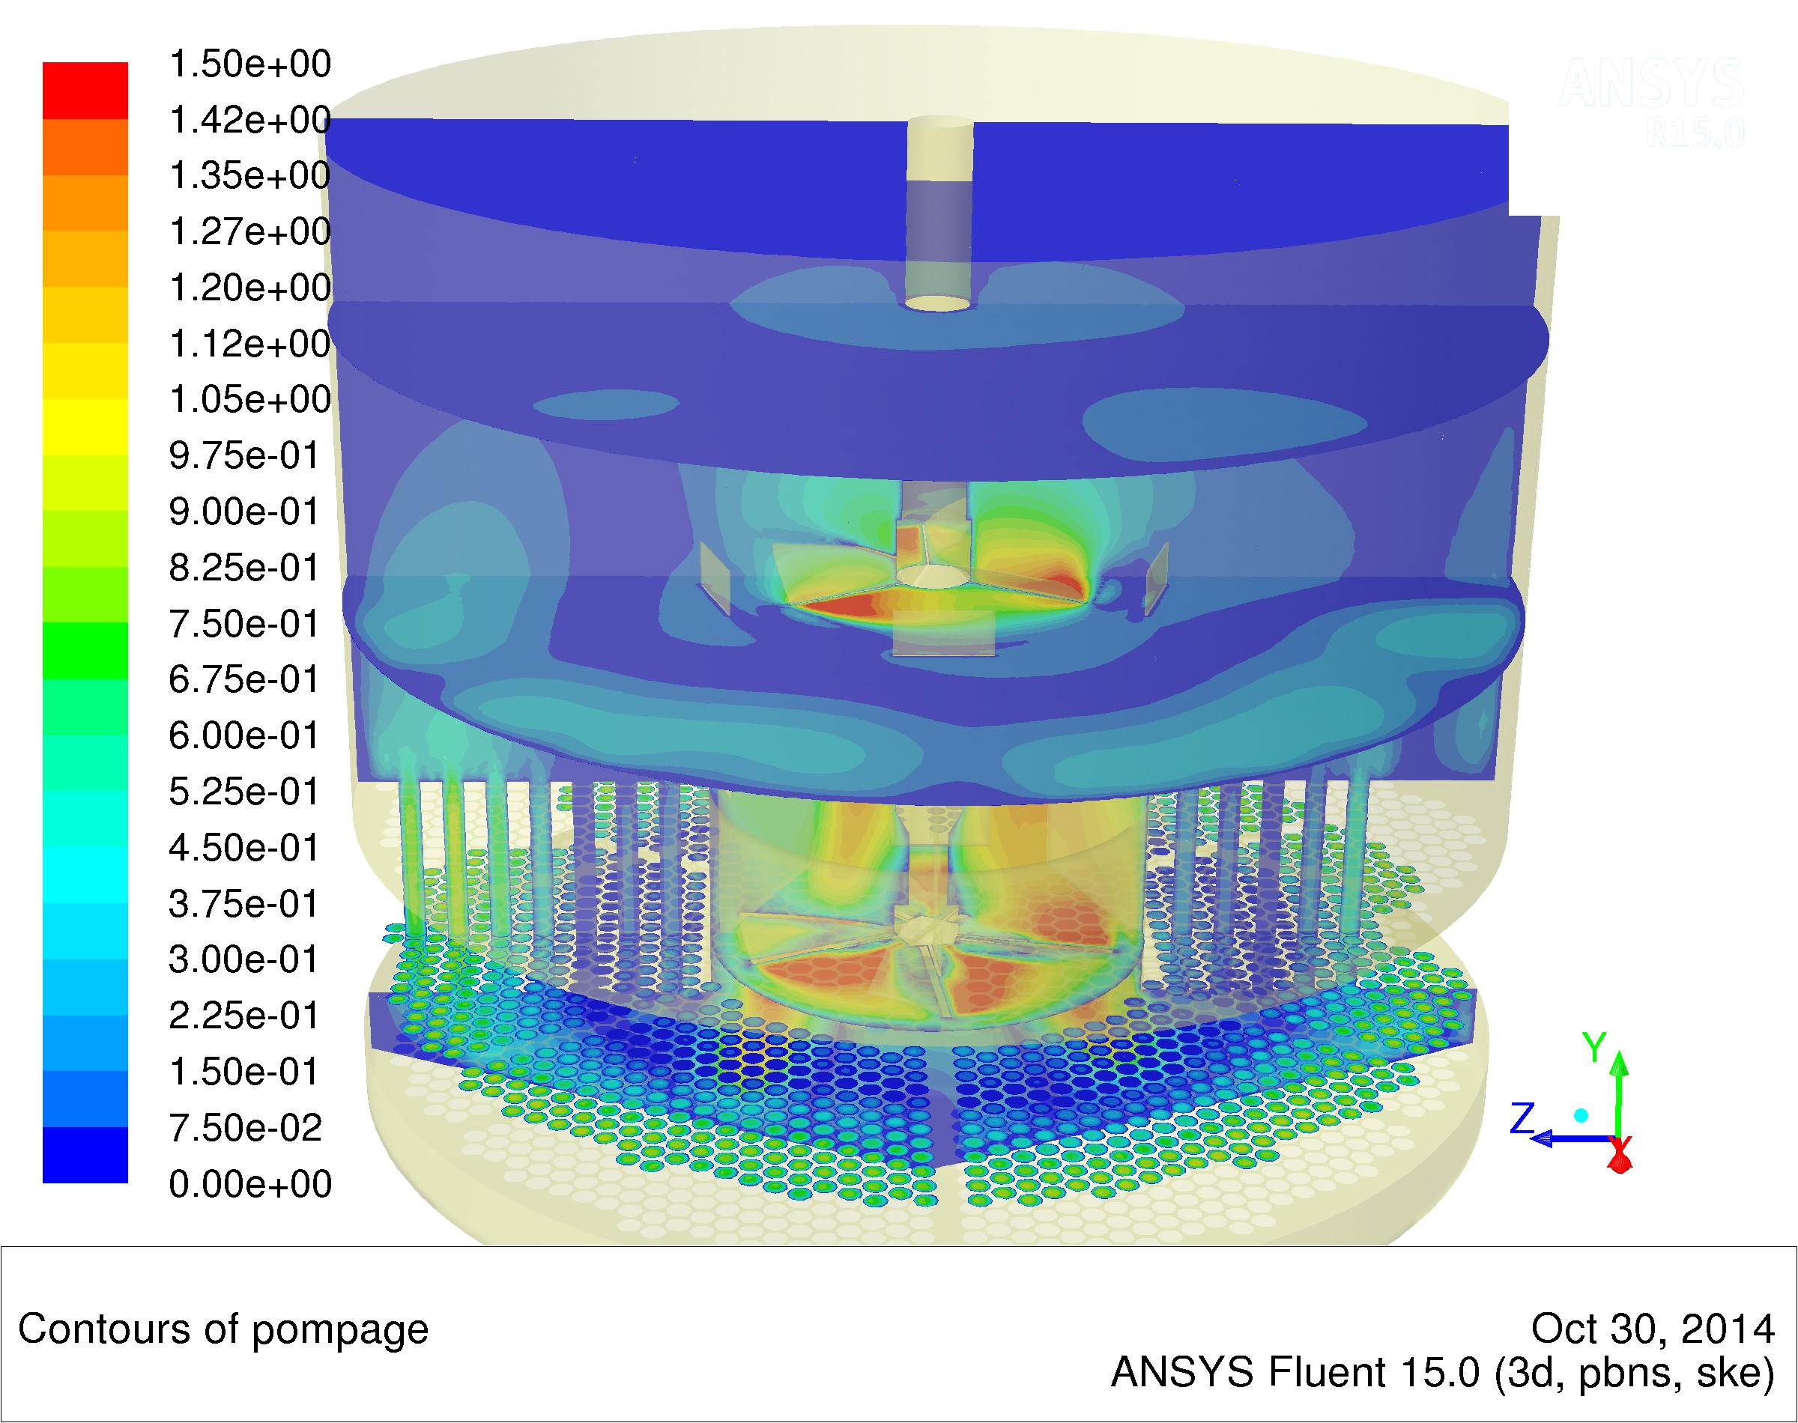
TECH-AM ING a utilisé SysFera-DS pour exécuter des simulations CFD à taille réelle sur le supercalculateur ROMEO —le tout à travers un simple navigateur web— pour simuler les processus de chauffage et d’agitation, ce qui a permis de diviser par deux la phase de cristallisation d'un processus industriel de transformation de la mélasse en sucre.
Les détails du processus et la géométrie du système appartiennent à PMS, un fabriquant de d’agitateurs et de mélangeurs industriels http://processmixingsolutions.com

À propos de l’Université de Reims Champagne-Ardenne (URCA) et du Centre de Calcul ROMEO
Avec le cluster ROMEO (151ème au TOP500, 5ème au Green500), le Centre de Calcul met à disposition des industriels et chercheurs champardennais ses ressources de calcul performantes avec tout un écosystème de services tels que des espaces de stockage sécurisés, des logiciels métier adaptés, un accompagnement dans l’utilisation de ces outils ainsi qu’une expertise sur des domaines scientifiques et techniques avancés : le calcul à haute performance, les mathématiques appliquées, la physique, la biophysique et la chimie. Avec le soutien du conseil Régional de Champagne-Ardenne, de Reims-Métropole, du fonds européen de développement régional (FEDER) et du programme d’investissement d’avenir, l’URCA héberge le supercalculateur ROMEO, membre du consortium des mésocentres français Equip@meso et de la plateforme européenne ETP4HPC. Pour plus d’informations, visitez https://romeo.univ-reims.fr.

À propos de SysFera
SysFera développe une solution logicielle innovante qui permet aux centres de calcul des gouvernements, des industries, et du monde académique de rendre le calcul haute performance (HPC) plus accessible aux utilisateurs non-techniques, et de gérer leurs ressources HPC et Cloud plus efficacement. Focalisé principalement sur la simplicité d’utilisation pour les utilisateurs métier, les responsables de projets et les administrateurs IT, le logiciel de SysFera simplifie l’accès, la gestion, et la soumission de simulations complexes sur des infrastructures traditionnelles, hybrides ou Cloud. Pour plus d’informations, visitez www.sysfera.fr.

À propos de TECH-AM ING
TECH-AM ING est une société de conseil et un bureau d’étude spécialisé dans la simulation numérique et la CFD complexe. Elle travaille avec le centre de calcul HPC ROMEO depuis 2011.
Combinant son expertise technique avec la puissance CPU considérable de ROMEO, TECH-AM ING réalise des modélisations de systèmes complexes à travers le HPC et la CFD. Pour plus d’informations, visitez http://techam-ingenierie.com.

# # #

Contact Presse :

SysFera
Angie Hatfield, relations presse
Hughes Communications, Inc.
Tél : (425) 941-2895
angie@hughescom.net

Benjamin Depardon
Tél : +33 4 37 43 36 22
benjamin.depardon@sysfera.com
www.sysfera.com

URCA – Centre de Calcul ROMEO
Marie-Odette Victor
+33 3 26 91 39 41
marie-odette.victor@univ-reims.fr

Arnaud Renard
+33 3 26 91 85 91
arnaud.renard@univ-reims.fr

TECH-AM ING
Sydney TEKAM
+33 6 25 01 67 20
s.tekam@techam-ingenierie.com

